**SISTEM INFORMASI PERSEDIAAN STOCK BARANG ELEKTRONIK**

**Diah Angraina Fitri 1 , Muhammad Rizky Fadhillah2**

1Teknik Informatika, Ilmu Komputer, Universitas Al-Khairiyah

2Teknik Informatika, Ilmu Komputer, Universitas Muhammadiyah Riau

Email : [diahwirna0@gmail.com](mailto:diahwirna0@gmail.com), 190401073@student.umri.ac.id

ABSTRAK

Perkembangan informasi di bidang teknologi semakin berkembang pesat, khususnya di bidang teknologi informasi dan sistem informasi. Perkembangan teknologi komputer sangat pesat dan cepat. Bios Komputer merupakan perushaan yang bergerak dalam bidang jual beli barang eletronik. Selama ini Bios Komputer masih menggunakan sistem tradisional yaitu masih menggunakan pencatatan secara manual dalam mendata barang masuk dan keluar. Sistem ini dibuat menggunakan bahasa pemograman PHP dan Laravel, dan juga menggunakan metode waterfall. Tujuan penelitian ini adalah Untuk membangun sistem informasi stok barang di Bios Komputer Pekanbaru. Dengan adanya sistem informasi stock barang ini, karyawan maupun pemilik nantinya dapat memperoleh informasi mengenai barang-barang yang tersedia digudang dan juga ditoko.

*Keywords: PHP, Laravel, Sistem Informasi*

1. **Pendahuluan**

Perkembangan informasi di bidang teknologi semakin berkembang pesat, khususnya di bidang teknologi informasi dan sistem informasi. Perkembangan teknologi komputer sangat pesat dan cepat. Sistem informasi dan teknologi informasi saat ini sangat penting tidak hanya bagi dunia bisnis tetapi juga bagi dunia pendidikan. Dengan berkembangnya teknologi informasi dan sistem informasi, telah banyak terjadi perubahan dalam pola kehidupan ekonomi, pendidikan, masyarakat dan sosial. (Andani, Khotijah and Saragih, 2023)

Sistem informasi diperlukan untuk menghitung jumlah barang dan persediaan yang dimiliki oleh suatu usaha, atau yang biasa disebut persediaan. Tujuan dari stock barang ini adalah untuk memeriksa keakuratan catatan akuntansi yang merupakan salah satu fungsi dari sistem pengendalian intern, dan hasilnya dibandingkan dengan kuantitas sesuai dengan catatan inventaris produk yang tersedia. (Tanto, 2022)

Sistem informasi memiliki komponen-komponen seperti hardware, software, database, telekomunikasi, dan manusia. Salah satu faktor terpenting bagi perusahaan dagang adalah persediaan. Persediaan adalah barang dagangan yang dibeli dan kemudian disimpan di pertanian untuk dijual kembali. Perusahaan selalu sangat berhati-hati dengan sahamnya. Pada dasarnya tujuan persediaan adalah untuk mempermudah dan mempercepat proses produksi suatu perusahaan untuk memenuhi kebutuhan konsumen. (Syam and Erdisna, 2022)

Perkembangan teknologi terkini telah memungkinkan manusia untuk melakukan pekerjaannya dengan lebih mudah, cepat dan dengan hasil yang memuaskan. Salah satu teknologi tersebut adalah komputer. Pada instansi saat ini, komputer merupakan alat atau perlengkapan yang diperlukan untuk menunjang pekerjaan perusahaan di bidangnya masing-masing. Sebelum era komputer ini, sebagian besar pengguna bekerja secara manual. (Putra, Purba and Nuralia, 2022)

Dalam bisnis, proses penjualan ke konsumen adalah kesuksesan bisnis, sehingga diperlukan cara untuk mempermudah proses tersebut. Penggunaan internet merupakan salah satu aspek yang mendukung proses penjualan dan sangat memudahkan setiap komputer untuk bertukar data dan informasi. Akibatnya, peluang bisnis semakin meluas, terutama bagi perusahaan yang memanfaatkan teknologi Internet dan situs Web. (Anggraini et al., 2020)

Bios Komputer merupakan perushaan yang bergerak dalam bidang jual beli barang eletronik, yang berlokasi pada Jalan Durian No.71C, Labuh Baru Tim., Kecamatan. Payung Sekaki, Kota Pekanbaru, Riau 28292. Selama ini Bios Komputer masih menggunakan sistem tradisional yaitu masih menggunakan pencatatan secara manual dalam mendata barang masuk dan keluar.

Akan tetapi pada proses pencatatan secara manual ini memiliki beberapa masalah seperti perusahaan kesulitan dalam mencatat penjualan barang dalam sekala besar dan sering juga melakukan kesalahan pada mencatat barang-barang tersebut. Dan mengkontrol barang yang ada digudang, mengemas barang, sampai dengan pengiriman barang.

Oleh karena itu, penulis menawarkan solusi mengatasi beberapa permasalahan tersebut dengan pembuatan sistem informasi stock, barang bagi Bios Komputer. Dalam perancangan tersebut, data dan informasi menjadi fokus utama yang akan penulis buat agar dapat membantu kinerja karyawan maupun pemilik disana nantinya, dan juga barang yang digudang bisa tetap terjaga dan terkontrol dengan baik.

Dengan adanya sistem informasi stock barang ini, karyawan maupun pemilik nantinya dapat memperoleh informasi mengenai barang-barang yang tersedia digudang dan juga ditoko. Selain itu sistem informasi stock barang ini dapat menjadi sarana informasi bagi Bios Komputer, sehingga dapat memberikan manfaat yang optimal bagi perusahaan.

1. **Metode penelitian**

Pada penelitian ini, metode perencanaan aplikasi yang digunakan adalah Waterfall. Model ini melakukan pendekatan secara sistematis dan urut mulai dari level kebutuhan sistem lalu menuju ke tahap analisis, desain, coding, testing atau verification dan maintenance. Disbut dengan waterfall karena tahap demi tahap yang dilalui harus menunggu selesainya tahap sebelumnya dan berjalan berurutan.

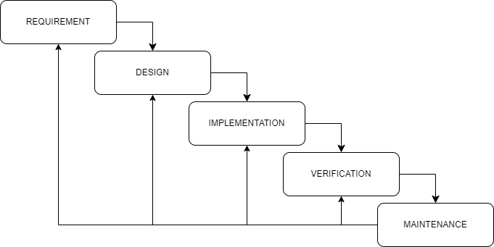

Gambar 1. Model Waterfall

proses dari awal sampai akhir tahapan yang dilakukan dalam pengembangan sistem informasi yakni Analisis Kebutuhan (Requirement), disain sistem (Design), Implementasi (Implementation), verifikasi atau pemeriksaan (Verification) dan pemeliharaan (Maintenance).

1. Requirement

Dalam tahap ini penulis melakukan analisis mendalam tahapan sistem yang sedang berjalan, sehingga penulis bisa melihat kebutuhan dengan baik proses yang terjadi. Sehingga akan mempermudah penulis didalam membuat sistem informasi inventory barang.

2. Design

Desain yang digunakan dalam sistem informasi persediaan barang penulis menggunakan tools desain United Modelling language (UML) yaitu Usecase Diagram, Activity Diagram, dan Class Diagram, sedangkan dalam perancangan database menggunakan tools Entity Relationship Diagram (ERD).

3. Implementation

Pada perancangan program ini penulis membuat pemograman dengan menggunakan bahasa pemrograman Personal Home Page (PHP), Hyper Text Markup Language (HTML), Cascading Style Sheets (CSS), JavaScript dengan framework Codeigniter serta database Mysql.

4. Verification

Pengujian aplikasi dilakukan untuk memastikan bahwa aplikasi yang dibuat telah sesuai dengan desain dan semua fungsi dapat berjalan dengan baik tanpa ada kesalahan, yakni dengan pengujian dilakukan dengan metode black-box testing.

5. Maintenance

Penelitian dilakukan dengan beberapa hal yang dapat mendukung agar apllikasi yang telah dibuat dapat digunakan secara maksimal yaitu dengan cara mendokumentasikan semua informasi dan melakukan pemeliharaan terhadap aplikasi yang telah dibuat. Sistem informasi yang akan diusulkan memiliki beberapa keunggulan dari sistem yang sedang berjalan saat ini. Adapun gambaran dari sistem yang diusulkan ialah, sistem telah terkomputerisasi, lebih mudah digunakan, menghemat waktu, memudahkan karyawan untuk memperoleh informasi mengenai stock barang dan produk yang ditawarkan secara cepat serta juga memudahkan konsumen dalam proses order yaitu melakukan order produk setiap produk yang tersedia ditoko. Berdasarkan analisa tersebut maka dapat dilakukan rancangan sistem informasi stok barang pada perusahaan Bios Komputer, menggunakan Pemodelan database ERD dan pendekatan berorientasi objek yaitu diagram Unifield Modeling Language (UML). Adapun diagram UML yang digunakan adalah Use case Diagram, Class Diagram, dan Activty diagram.

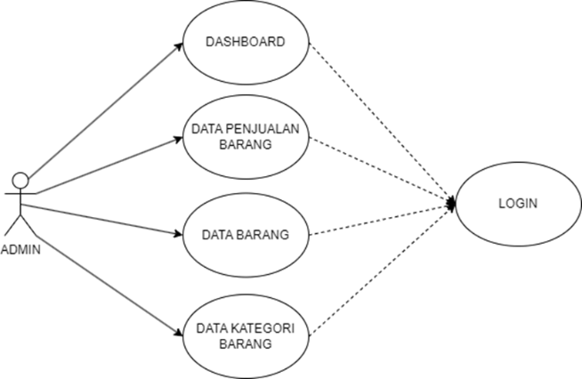

Gambar 2. Use Case Diagram

Deskripsi use case diagram dari masing-masing use case secara umum yang berada pada sistem informasi stok barang pada perusahaan Bios Komputer Pekanbaru dapat dilihat pada tabel 1.

Tabel 1. Deskripsi Use Case

|  |  |  |
| --- | --- | --- |
| **NO** | **Use Case** | **Deskripsi** |
| 1 | Login | Use case ini menggambarkan admin masuk ke dalam sistem. |
| 2 | Data Barang | Use case ini menggambarkan barang-barang yang tersedia oleh admin. |
| 3 | Melihat Barang | Use case ini menggambarkan admin melihat barang yang tersedia di Bios Komputer |
| 4 | Data Kategori Barang | Use case ini menggambarkan kegiatan dalam melakukan penginputan data kategori barang oleh admin. |
| 5 | Data Penjualan | Use case ini menggambarkan kegiatan dalam melakukan penginputan data barang masuk dan keluar oleh admin. |
| 6 | Ganti Pasword | Use case ini menggambarkan admin dapat mengganti data password yang telah diinput oleh admin |
| 7 | Ganti Logo | Use case ini menggambarkan kegiatan admin dapat mengganti logo yang telah ada. |
| 8 | Logout | Use case ini untuk admin keluar dari sistem. |

ERD (Entity Relationship Diagram) menunjukkan tingkat hubungan yang terjadi antar entitas. Gambar dibawah merupakan gambar dari ERD sistem informasi stok barang pada perusahaan Bios Komputer Pekanbaru.

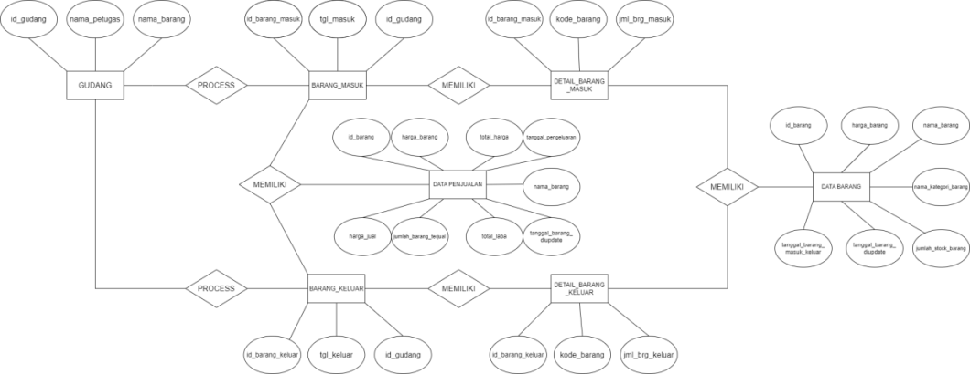

Gambar 3. Entity Relationship Diagram

1. **Hasil Penelitian dan Pembahasan**

Pada bagian ini diuraikan tentang hasil tampilan Sistem Informasi Stok Barang yang telah dibangun berdasarkan analisis dan rancangan program. Berikut adalah tampilan program yang digunakan pada pembuatan Sistem Informasi Stok Barang Bios Komputer.

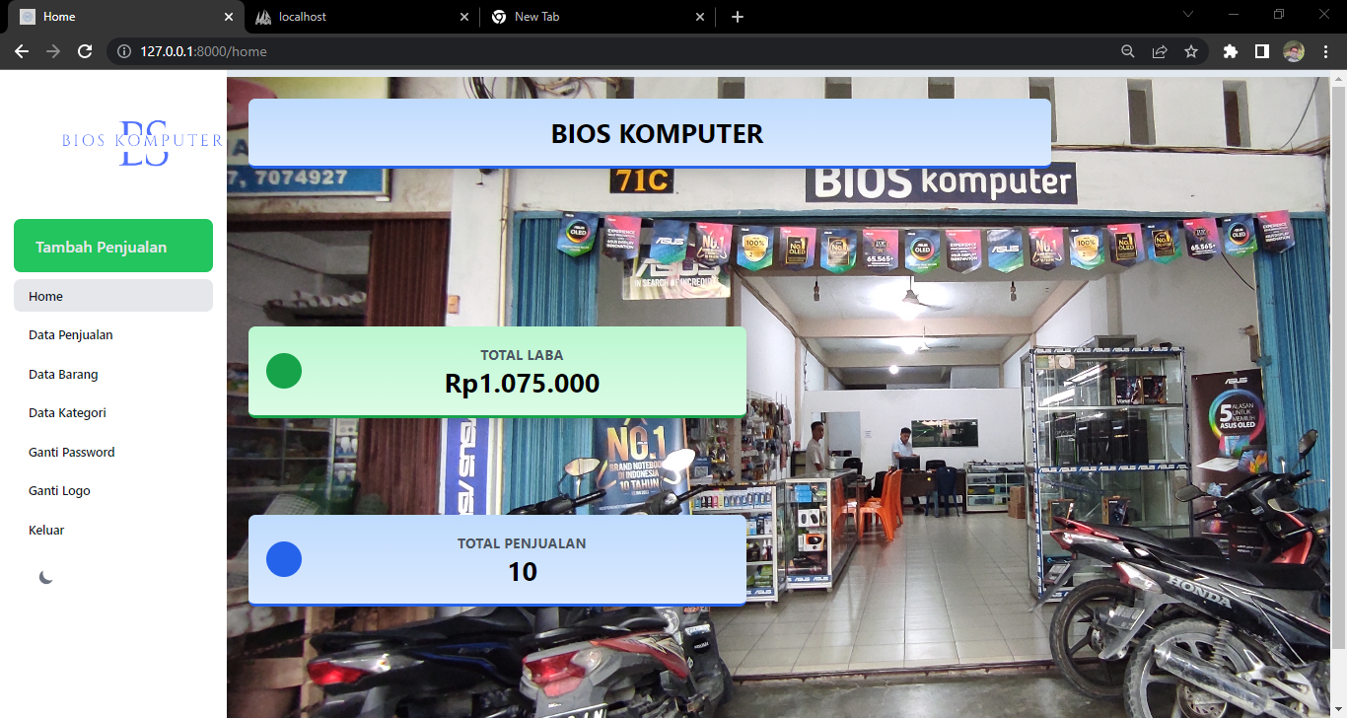

Gambar 4.Tampilan Dashboard

Pada gambar 5 admin dapat melakukan proses pengecekan dan penginputan data barang masuk, dan juga dapat mengedit dan menghapus data yang tersedia.

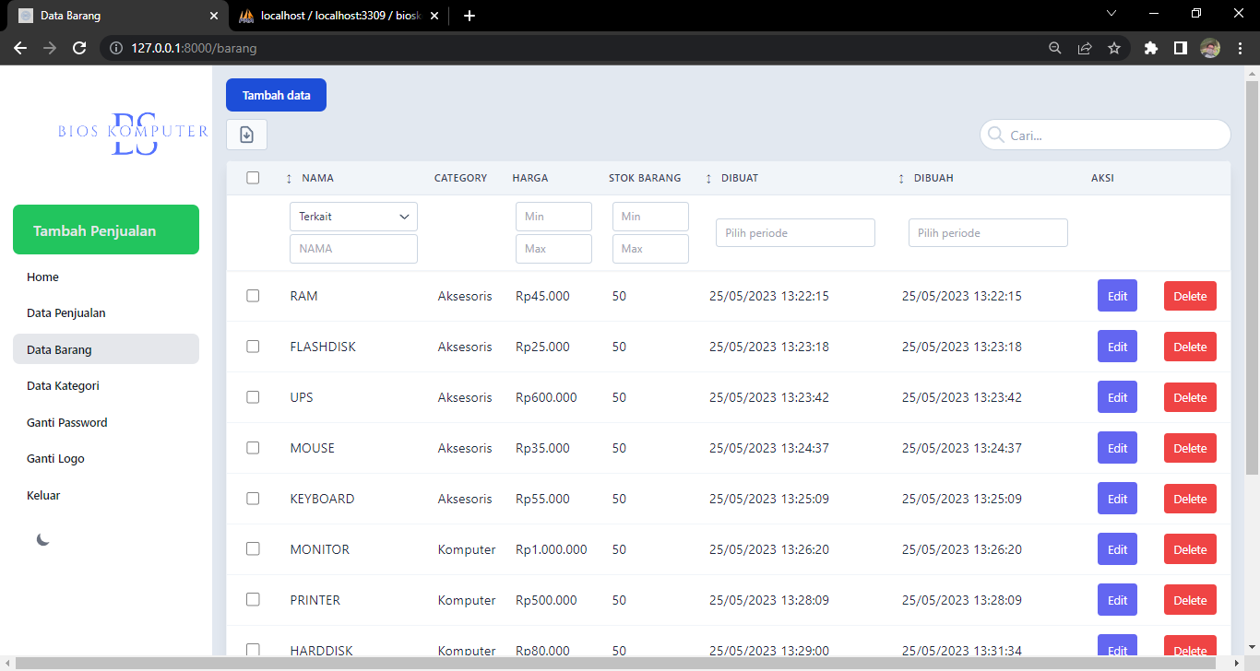

Gambar 5. Tampilan Data Barang

1. **Kesimpulan**

Dengan adanya sistem informasi stok barang pada Bios Komputer Pekanbaru penulis dapat menyimpulkan sebagai berikut:

1. Akan memudahkan karyawan maupun pemilik dalam penginputan data barang dan data penjualan secara efektif.
2. Melalui sistem ini admin dapat mengolah data barang yang tersedia ditoko maupun digudang. Maka dari itu karyawan maupun pemilik tidak perlu lagi mencatat barang-barang yang masuk maupun keluar.
3. Sistem ini akan mempermudah proses penginputan dan penyimpanan data barang terkait laporan yang ada.

**Daftar Pustaka**

Aceng Abdul Wahid (2020) ‘Analisis Metode Waterfall Untuk Pengembangan Sistem Informasi’, Jurnal Ilmu-ilmu Informatika dan Manajemen STMIK, (November), pp. 1–5.

Andani, R., Khotijah, S. and Saragih, T.K. (2023) ‘Aplikasi Sistem Informasi Stock Barang Pabrik Pada Pt.Citra Jaya Garment Berbasis Java’, Semnas Ristek (Seminar Nasional Riset dan Inovasi Teknologi), 7(1), pp. 646–651. Available at: https://doi.org/10.30998/semnasristek.v7i1.6394.

Anggraini, Y. et al. (2020) ‘Sistem Informasi Penjualan Sepeda Berbasis Web Menggunakan Framework Codeigniter’, Jurnal Teknologi dan Sistem Informasi, 1(2), pp. 64–70. Available at: https://doi.org/10.33365/jtsi.v1i2.236.

Hariandi et al. (2023) ‘Sistem Informasi Persediaan Barang Menggunakan Framework Laravel , Studi Kasus : Toko Smile Tech Atk Pontianak’, Prosiding Seminar Ilmiah Sistem Informasi Dan Teknologi Informasi, XII(1), pp. 194–202. Available at: https://ejurnal.dipanegara.ac.id/index.php/sisiti/article/view/1181.

Putra, A.D., Purba, L.M. and Nuralia, N. (2022) ‘Perancangan Sistem Informasi Akuntansi Persediaan Barang Pada Toko Jabat’, Journal of Engineering and Information Technology for Community Service, 1(1), pp. 1–5. Available at: https://doi.org/10.33365/jeit-cs.v1i1.126.

Rahmasari, T. (2019) ‘Perancangan Sistem Informasi Akuntansi Persediaan Barang Dagang Pada Toserba Selamat Menggunakan Php Dan Mysql’, is The Best Accounting Information Systems and Information Technology Business Enterprise this is link for OJS us, 4(1), pp. 411–425. Available at: https://doi.org/10.34010/aisthebest.v4i1.1830.

Ramdhan, N.A. and Nufriana, D.A. (2019) ‘Rancang Bangun Dan Implementasi Sistem Informasi Skripsi Oline Berbasis WEB’, Jurnal Ilmiah Intech : Information Technology Journal of UMUS, 1.

Sonata, F.- (2019) ‘Pemanfaatan UML (Unified Modeling Language) Dalam Perancangan Sistem Informasi E-Commerce Jenis Customer-To-Customer’, Jurnal Komunika : Jurnal Komunikasi, Media dan Informatika, 8(1), p. 22. Available at: https://doi.org/10.31504/komunika.v8i1.1832.

Syam, M.L. and Erdisna (2022) ‘Sistem Informasi Stok Barang Menggunakan QR-Code Berbasis Android’, Jurnal Informatika Ekonomi Bisnis, 4. Available at: https://doi.org/10.37034/infeb.v4i1.108.

Tanto, T. (2022) ‘Perancangan Sistem Informasi Stock Opname Berbasis Web Pada Umkm Ilhamum-Taza’, Journal of Applied Accounting and Business, 4(1), p. 33. Available at: https://doi.org/10.37338/jaab.v4i1.220.